上海大学生疫情应激心理的自助手册
你好，以下是一份针对你目前可能的心理状态的自助手册，如果你正处在如下所述的状态，可以参照回答，试着自己做一些调整，当然，每个人的状态和适合的应对方式各有不同，如果这些方式不太适合你，文章的最后也列有我校心理健康教育与咨询中心在疫情期间专门开通的求助方式和各省市现有的心理辅导热线及联系方式，也希望你能够充分使用这些资源，帮助自己和家人平稳、健康地渡过这一次疫情带来的各类心理应激状态。
当然，其中有一些心理应激带来的身体反应可能和此次新冠肺炎症状表达相似，例如身体酸痛、腹泻、觉得呼吸急促、胸闷等，有类似身体反应时，要先通过网络问诊或当地的电话问诊先做身体健康状况的诊断和排查，在排除生理因素后，再结合手册评估自身心理状态。
手册包括以下几个部分，第一部分我们会简单介绍新型冠状病毒肺炎，第二部分我们试着列举了一些典型的在当前疫情下会发生的心理状态和应对建议，第三部分提供了自我状态评估的一些工具，第四部分是一些实用的放松、冥想正念的技巧和资源，第五部分试着汇总了目前可以为你和家人提供专业支持的资源。

- 什么是新型冠状病毒肺炎？
冠状病毒是自然界广泛存在的一类病毒，这次在武汉发现的新型冠状病毒是以前从未在人体中发现的冠状病毒新毒株，2020年1月12日，世界卫生组织正式将造成武汉肺炎疫情的新型冠状病毒命名为2019新型冠状病毒（2019-nCoV）。
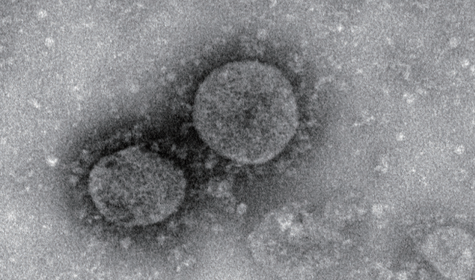
新型冠状病毒感染的肺炎在免疫功能低下和免疫功能正常人群均可发生，与接触病毒的量有一定关系。对于免疫功能较差的人群，例如老年人、孕产妇或存在肝肾功能异常，有慢性病人群，感染后病情更重。
主要传播方式是经飞沫传播、接触传播（包括手污染导致的自我接种）以及不同大小的呼吸道气溶胶近距离传播。目前近距离飞沫传播应该是主要途径。

- 典型疫情下心理状态和应对建议
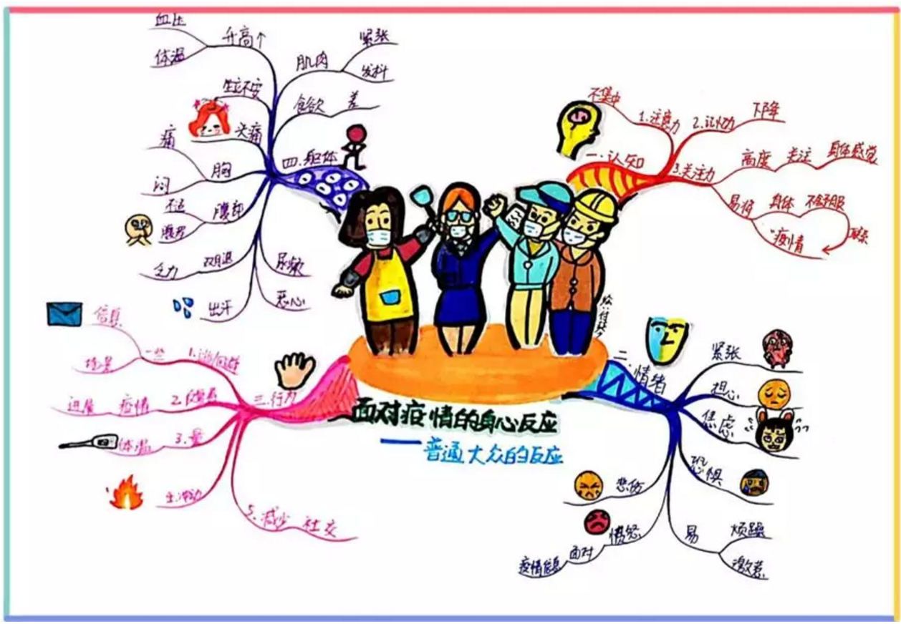
（图片来源： 四川省心理咨询师协会赖付琴，如有侵权，烦请联系删除）
1、我每天一睁眼就开始刷手机，从全国各省的疫情报告到新闻发布会，到每一个微信群里相关的讯息和微博的热搜都刷个遍，越看越急，越看越气，有时候一时没忍住，还能哭出来或者气得发抖，早上很早就醒来，晚上又睡不着，睡着了还一直做噩梦，体重可能有变轻，头发也掉的比平时多…。
替代性创伤vicarious traumatization指的是在目击大量残忍、破坏性场景之后，损害程度超过心理和情绪的耐受极限，间接导致的各种心理异常现象。通常只有近距离接近灾难的人才会出现，但是随着新媒体和网络技术的发展，我们被信息包围，很容易被拽到情境中，难以抽身，同理心强、共情力强的人，更容易出现替代性创伤。
替代性创伤是我们在生理和心理上，出现应激反应。如果再加上不规律的生活，那么还会影响到我们的免疫力。类似的状态在提醒我们，要把注意力转一些回来照顾自己，我们可以试试这样做：
觉察情绪，理解并接纳情绪，适当的焦虑、恐惧等负面情绪，确实有助于我们提高对疫情的警惕，我们不用压抑或者否认负面情绪。负面信息那么多，引起负面情绪太正常了。
减少信息输入，关注官方信息，比如人民日报、中央电视台的新闻发布会等，少看各种微信群、朋友圈流通的未经证实的谣言、负面新闻；
放下手机，正常作息，趁这个机会多关注自己当下的生活，学会和自己相处；
减少自责，娱乐不可耻，适度的娱乐可以帮助缓解情绪，帮助我们脱离大量的恐慌和焦虑。运动、冥想等活动也可以让我们的情绪得到缓解；
2、我有家人或朋友在防疫一线工作，ta每天都很疲惫，状态也不好，我不知道我可以做些什么帮忙。
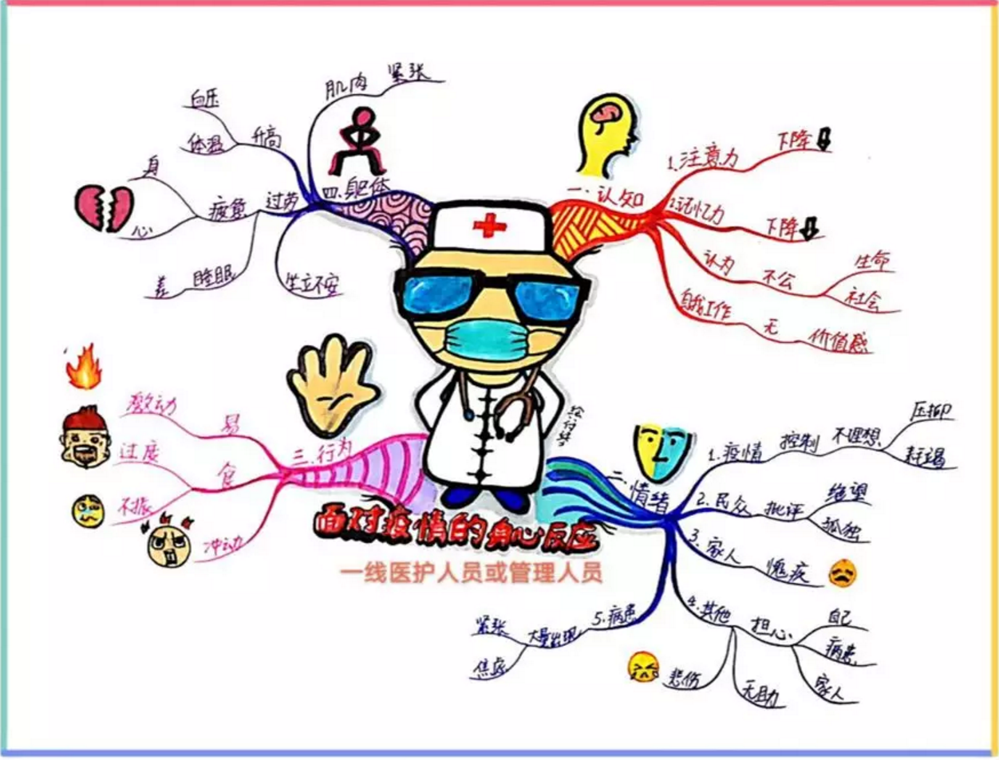
（图片来源： 四川省心理咨询师协会赖付琴，如有侵权，烦请联系删除）
对于在防疫一线工作的家人朋友能够怀有体谅、照顾的心意，是一件很好的事情，在当前的疫情下，仍然工作在第一线的人往往怀有其强烈的责任心和荣誉感，所以他们的情绪会更隐蔽，要为他们提供支持，我们可以试试看这样做：
让ta知道你的心意，但首先保证ta按照自己想要的方式度过ta的休息时间；
当ta想要跟你聊一聊的时候，和ta聊些工作以外的事，听ta说说ta的感受，做一些未来的计划；
对抵抗疫情前线的医护人员来说，非常容易发生“同情疲劳”（compassion fatigue）的心理状况，这些被社会称赞为“白衣天使”的人们，也会陷入愤怒、无助乃至冷漠。一个护士刚刚失去了她悉心照料已久的病人，在那之后，她陷入了持续不断的愤怒和压抑。另一个护士经历了同样的失望和沮丧之后，差点抛下病人、离开岗位。他们重复目睹着大量病人的不幸，竭尽全力，内心却依然充斥着无能为力的失控感，这让他们的心理难以承受。所以当他们自责、怀疑或是崩溃的时候，试着告诉他们这个概念和研究，让他们知道这种情绪是他们自己启动的对自己保护机制，是需要休息的讯号。
3、我被确诊了，虽然家人和医生护士一直在给我信心，但我还是很害怕，我会不会是下一个死亡病例，如果明天病情突然变差怎么办；我也很担心我会不会已经把病毒传染给我最亲近的家人朋友；我可能会一直不断地回想，我到底是从哪里被传染的，如果我当时没去那个地方，不做这件事情就好了；有时候也会觉得这个世界很不公平，为什么偏偏是我，我明明什么也没有做错，我晚上睡不着觉，睡着了也一直做噩梦。
那个愤怒有一点说得对，你没有做错任何事。被确诊为一个大家都在害怕、而且需要面对很多未知的疾病，你出现应激反应，感到害怕、焦虑、生气、甚至噩梦和失眠，这都是很正常的，我们可以脆弱，可以生气，但是我们也可以尝试，不被这个情绪淹没。
积极面对疾病，遵医嘱作息，采取“直面”的应对方式，比如，和家人坦诚地谈论与疾病有关的信息、主动解决生病时遇到的生活问题等等。知道的信息越多，你会越有掌控感。虽然有许多困难和未知要面对，但是有很多人正在齐心协力，共同努力，每天都会从各个行业、各个地区传来好消息：医学专家正在日以继夜研究药物，毒株得到了分离、试剂盒量产增加、医疗防护器具在从世界各地运来最需要的地方、治愈病例在不断地增加…。按照医生的叮嘱，过有规律的生活，也能帮助你恢复健康。
4、我被隔离了，我以前没发现我拥有这么多自由，但现在我的生活真的很不方便，我失去了很多选择的权力，也失去了和人的联结，我有时候觉得我应该是被冤枉的，但也有一些时候我很关注我身体的状况，担心我真的会有事。
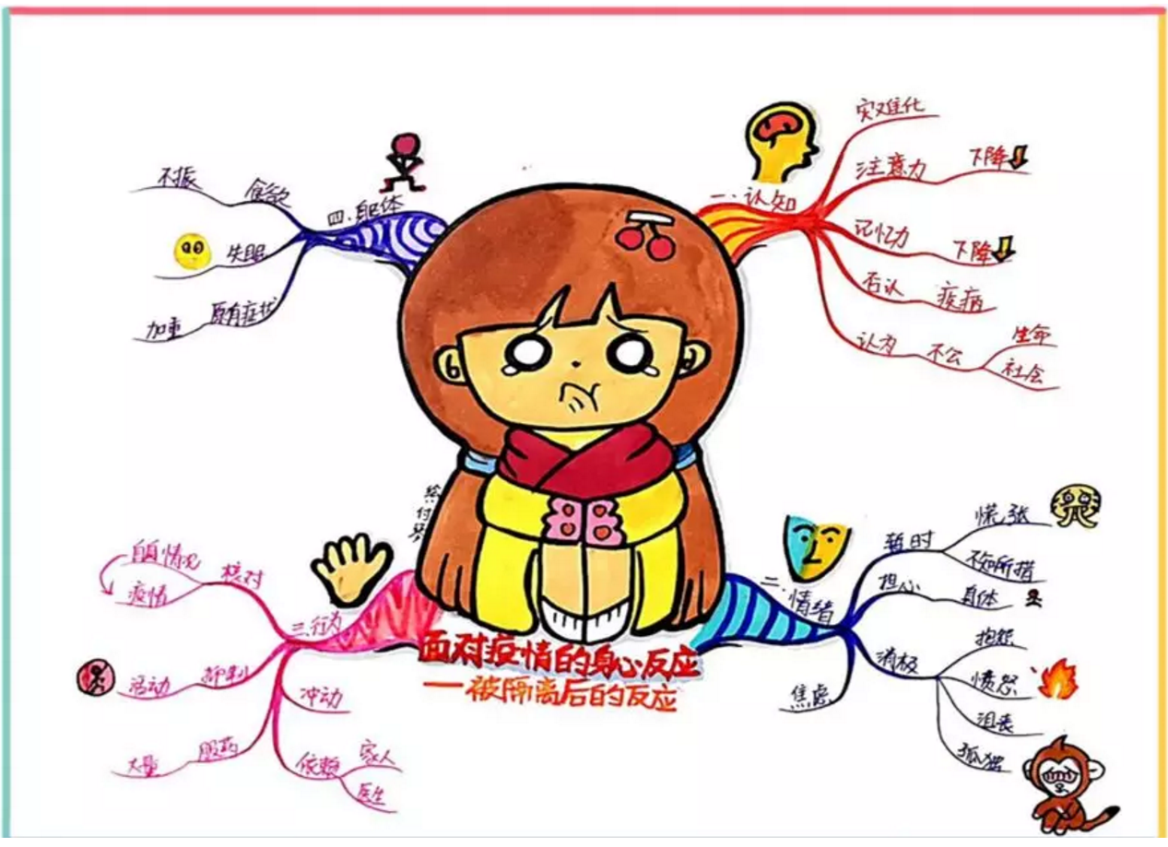
（图片来源： 四川省心理咨询师协会赖付琴，如有侵权，烦请联系删除）
面对一个不明朗与不确定的处境，各种的担心与忧虑也会出现。这些心情可能会伴随着“患得患失”的念头而来——比如，我中断的工作怎么办？要是真的感染了病毒怎么办？此时要尽量转移注意力，不要让这些念头持续扩张；如果你很难打消这些念头，不必强求，可以一面带着这些念头，一面去做其它的事，虽然会分心，但是还是要让自己“动”起来；
给自己做一份规律的作息时间表，以及尽可能把生活品质维持在一个水平：有工作时段、休息时段、娱乐时段、运动时段、进餐时段等等，每日照做。稳定感对于应对未知感非常重要。保持对他人的关怀、保持与外界的沟通、理性获取权威来源的内、外部资讯，避免不必要的恐慌。
5、我是湖北人/春节前正好去了武汉旅游，以前和我室友相处还不错，但现在网上都在骂武汉人，都在拒绝武汉人入店、入境，武汉人好像过街老鼠，身份证信息和住宅地址漫天飞，我室友也开始暗示我开学不要回学校，我觉得我被歧视了，不是每一个湖北人都被感染啊，就算被感染作为病人不是应该要被照顾吗？而且你们都是我亲近的家人朋友，我却被当做瘟疫一样被绕着走，稍微有点靠近就被大声呵斥，我真的很受伤。
不要厌恶自己，你没有任何错。那些冲你发脾气、或是在网络上咒骂的键盘侠，他们可能出现了替代性创伤、也可能被吓坏了，他们真正想要做的，不是攻击你，而是对他们自己生命的焦虑和无力，这部分情绪应该他们自己去解决和处理，不应该由我们来回应和承受。
首先你需要知道，面对疫情的压力，你如果对于相关的消息非常敏感，时常陷入焦虑，睡眠质量变差等都是处在这样的处境下正常的状态。这并不代表你是一名弱者，也不代表你的心理承受能力非常差。不需要对压力本身有太多的焦虑。
如果你是轻微至中等焦虑困扰者，建议限制自己接触相关的信息。例如早、午、晚各看一次相关消息，但不在睡前查看消息。如果你的情绪感到很糟糕，可以通过自己的亲友获知新的信息，让他们帮你提供没有影像与夸张语句的事实。如果你察觉到自己或家人因为谈论疫情而更为焦虑或忧郁，可以限制彼此谈论疫情话题的时间。
在焦虑的情况下，每天做一两次放松练习可以帮助你。肌肉放松运动，呼吸运动，冥想，瑜伽等方式都会有所帮助。
当你被焦虑情绪淹没，或者发现自己无法控制自己去思考或者想象发生的事情时，你务必要知道以下关于情绪的几个事实：
强烈的情绪可能会像波浪般来来去去。
有时候最佳的复原方式是花几分钟做一些使人镇定的例行活动。例如在家里散步，深呼吸等。
亲朋好友是帮助你获得平静的重要支持，需要时记得寻求他们的帮助。
如果你很难从淹没的情绪中走出来，“安心稳步”的方法可以帮助你减少被淹没的感觉。
6、我的家人朋友被确诊/被列为疑似病例/被隔离，我真的很担心ta，我害怕最坏的可能性会发生在ta的身上，我也为我自己有这种担心觉得罪恶，我又没办法真的在ta身边为ta做些什么；我也担心我自己被传染，每天都在惴惴不安，稍微看一会儿综艺或是放松一点点，想到这个事情又不安起来，没办法专注。
当你的家人出现疑似症状，需要隔离时，你可能会因为觉得帮不上忙而感到焦虑。但你们是可以通电话的，你可以在电话里鼓励他们，倾听感受，让他们减少孤单的感觉，但不要对他们的情绪反应提供太多判断或过度解释；
你也可以分享自己最近的心情，但不要只顾表达自己的情绪与不满——要记得电话那头的亲友处在更不自由的情况下，需要更多支持和关注；
你需要关注被隔离亲友的物质需求，除了食品、衣物等基本生理需求，也要提供书、音乐或电影等文艺材料，关注他们的精神需求；
如果你自己本身的情绪已经不太好，记得先关注自己的需求，比如找一个值得信赖的朋友谈谈，宣泄自己的压力，然后你才能去支持被隔离的亲友；
对他们始终保持一种“适度”的关心。对他们的需求保持敏感，做到适时关切他们，但不要太夸张、也不要让他们觉得自己被忘记了。有时候，他们会出于好意掩饰、压抑一些负面情绪，但这种方式会让他们觉得更孤单。所以，你需要在接触他们的时候保持敏感，或者直接一点，问问他们的心情；
对你自己，带好口罩，及时消毒，该隔离隔离。与ta的亲密接触不是亲情的体现，而是对自己和他人的不负责。如果心理压力过重，做些运动，找朋友诉说。但是，不要在ta面前二次传播负面情绪。好心情有助于康复。
7、我一直觉得我可能发烧了，但是量体温又没有发烧，我担心我自己已经被感染了，心神不安、坐卧不宁、心跳加快、觉得口渴，甚至透不过气；每天要用洗手液洗很多次手，手被洗的快要破了；或者爱发脾气，变得很暴躁；我很想去医院看，但是又很担心去医院交叉感染。
这些表现听起来都是很典型的焦虑状态，在当前的疫情下，对自己和家人的健康、生命有担忧、有焦虑是很正常的，这些焦虑也可以一定程度上帮助我们做好防疫措施，但如果
8、我看着这些疫情，看着确诊人数、疑似人数、死亡人数都在不断增加，很容易看新闻就看哭，有时候觉得活着没什么意思，生命也很脆弱，吃东西也没有胃口，或者吃特别多东西。

9、我和家人的情绪都还算稳定，只是在家呆着实在是太无聊了，每天就是吃了睡睡了吃，和家人之间大眼瞪小眼，很久没有这么长时间的朝夕相处，大家好像都不知道可以做些什么了。
主动叙述内心，释放自我张力：通过当面讲述，或借助电话、微信等通讯工具向亲朋好友讲述肺炎疫情给我们的生活和人生带来的种种或好或坏的改变，有助于我们缓解情绪。当然，当一个合格的倾听者也非常重要。
转换思考角度，积极赋能困境：终于可以在家静心休息，恢复体力与精力了；终于有时间与父母亲友亲密接触，拉拉家常，互诉衷肠了；终于有大把时间，可以做自己想做而一直没时间做的事情……不管我们愿意不愿意，冠状肺炎带来的疫情都已经改变了我们的生活，我们要做的是，接纳现实，面向未来。把经历疫情灾害当作一次升华自我认知的机会，当成完善亲密关系的契机。
讲述生命故事，共筑心理安居：居家期间，与家人和朋友分享自己的生命故事，听父母辈诉说他们的生命故事，了解家族的生命故事，产生积极体验，获得心理支持，增进相互理解和家人之间的情感联结。
记录心路历程，留下生命印迹：每个人、每个家庭、每个家族、每个社区都有属于自我的故事，借居家期间，记录成功故事，可以使自己沉浸于喜悦中，获得成就感；记录灾难故事，可以宣泄不良情绪，疏通郁结，改善心情。

- 可能对你有用的评估工具
焦虑本身不是坏事，短期内的焦虑会让人在应激的状态，激发我们内在的生理机能，例如分泌肾上腺素来积极应对危机，购买和使用口罩、避免不必要的外出、不去高危的场所、积极获取相关医疗信息等等，都是我们在焦虑情绪影响下寻求增加生存机会的积极行为，但是长期处在焦虑状态会造成免疫和内分泌功能等的损害，直接导致免疫力下降，而为了缓解焦虑、得到控制感，也会让我们作出不理性的应对行为，怎么判断自己的焦虑是否恰当？
我们把应激分为三类：
1，轻度应激反应不影响人的日常生活。
2，中度应激反应可持续数小时，并影响人的躯体、情感和认知功能。离开险情现场一周内症状会消失。可观察到的症状有：生家人的气、在家易激惹、情绪紧张及缺乏工作动力。
3，重度应激反应常影响工作和个人职责的完成。这些反应会持续4-6周。可观察到的症状有：长期睡眠困难、自我封闭、烟酒量增加及注意力障碍。
其中，轻度反应及部分中度反应可以通过休息、离开现场、充分知情而自动恢复。对重度及有些难于代偿纠正的中度反应应该采取更有针对性的休息及治疗、康复措施，包括寻求精神科医师、临床心理学家的专科帮助。
如果你还是不确定自己是合理的应激还是过度的反应，可以参考以下几个测量做一个简单的评估：
- 来自KnowYourself的疫情相关心理健康自查测试，可以扫描这个二维码进入；
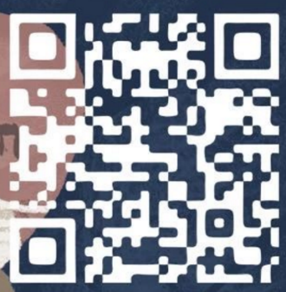
- 四川省心理咨询师协会的问卷www.wjx.cn/jq/54799497.aspx

- 可能对你有用的放松技巧
如果你需要一些放松、冥想或是正念的练习，可以参考以下几种放松的技巧和冥想资源：
- 基本呼吸运动，缓解焦虑：
- 缓缓地吸气（心里跟着数一、二、三）从你的鼻子进入，轻轻地充满你的肺部，再一直到你的腹部；
- 轻柔地对自己说“我身子现在充满了平静”。再从嘴巴慢慢吐气（心里跟着数一、二、三），轻松地从腹部上到肺部吐出里面的空气；
- 轻声温柔地对自己说“我的身体正在释放紧张”；
- 轻轻慢慢地重复五次；
- 每一天尽可能多做几次。
- “安心稳步”（Grounding）：
- 采取一个舒服的方式坐着，腿和手不要交叉。
- 慢慢地、深深地呼气与吸气。
- 观察四周，说出五个你能看到，但是不会让你感觉困扰的东西。例如，你可以说：“我看见地板，我看见我的床，我看见我的书桌，我看见我的电脑，我看到我的手机。”
- 慢慢地、深深地呼气与吸气。
- 接着，说出五个你能听见的声音。例如，你可以说：“我听见了自己的呼吸，我听到了汽车的声音，我听到了老妈的讲话声，我听见了自己的心跳声，我听见了风声。”
- 慢慢地、深深地呼气与吸气。
- 接着，说出五个你能感觉到的东西。例如，你可以说：“我感觉到我坐着的椅子，我感觉到我鞋子里面的脚指头，我感觉到我的手放在扶手上，我感觉到我抿着的嘴唇，我感觉到我穿着的衣服。”
- 慢慢地、深深地呼气与吸气。
- 蝴蝶拥抱，自我安抚：
- 先把双臂在面前交叉，右手放在左肩或胸前上，左手放到右肩或胸前
- 专心想象心里让自己安全或平静地带，聚焦于正性的想法，感受，身体反应的部位
- 当有了安全的感觉以后，交替慢慢轻拍你的双肩4-6次，花5秒左右的时间，然后停下来，深吸一口气
- 强化：随着感到积极的感受不断上升，再次交替轻拍两边4-6次。
- 上海精神卫生中心推出了“守护天使——心理健康电台”，音频由专业的心理治疗和危机干预专家制作，主要用于为一线医务工作人员提供疏导，但其中的冥想练习、正念联系和如何与情绪相处的音频也适用于大家放松和缓解焦虑， 可以有选择地使用http://m.ajmide.com/m/brand?id=10642874&from=timeline&isappinstalled=0
- 北京大学心理咨询与治疗中心主任方新和复旦大学公共发展与社会政策学院心理学系副教授高隽制作了“唤醒你的内在生命力”音频，旨在降低心理应激，激活个人资源，提升心理韧性，也可根据说明尝试使用，https://mp.weixin.qq.com/s/s8VFnxIrpdpb_jHlGH0hmg

- 求助资源
如果正在经历疫情的你尝试过上述的建议和放松，也试过和朋友、家人倾诉，心理状态却仍然没有好转，甚至出现焦虑、抑郁情绪、失眠、情绪崩溃等，无法维持正常的生活状态，请及时寻求专业帮助，这一部分我们列举了可能的专业支持来源，请根据你的状态和需要，选择合适的专业对象求助。
- 校内资源
由于校内资源相对紧张，所以仅面向在校师生开放，如果你不是在校师生，我们推荐你在下述2-4条选择最适合自己的渠道求助。
在校师生如有需要，可以自即日起通过以下方式联系校内专任心理咨询师，我们安排了8:00-17:00的专人值班，尽可能在当天回复留言、邮件和通过QQ的网络咨询接待，因为疫情期间的服务重点在于渡过危机，以促进自我复原力为目标，不同于常规咨询，因此原则上不做多次咨询，不强化疾病观念。
联系渠道 | 联系方式
微信公众号 | “华政心理咨询中心”微信公众号后台留言
邮箱 | 写邮件至huazhengxl@163.com
QQ | 2703644546

- 上海高校抗击疫情心理支持和网络辅导
学校 | 电话 | 微信 | 邮箱 | QQ号 | 时间
复旦大学 | / | / | xinlizx@fudan.edu.cn | / | 9:00-17:00
同济大学 | 18916383963 | 同济心理中心 | / | / | 8:30-11：30  13:30—17:00
华东师范大学 | / | / | xlzx@admin.ecnu.edu.cn | / | /
华东理工大学 | / | / | / | 787725899 | 8:00-22:00
华东政法大学 | / | huazhengxinli | huazhengxl@163.com | 2703644546 | 8:00-17:00
上海海洋大学 | 64376570  34141539 | / | shouxlzx@126.com | / | 9:00-21:00
上海中医药大学 | / | / | shtcmxlzx@126.com | / | 8:00-20:00
上海师范大学 | 13321875825 | / | / | / | 1月30日起 8:00-17:00
上海建桥学院 | / | / | jqxlzxzx@163.com | / | 20：00-22：00

- 上海市医疗系统心理服务热线
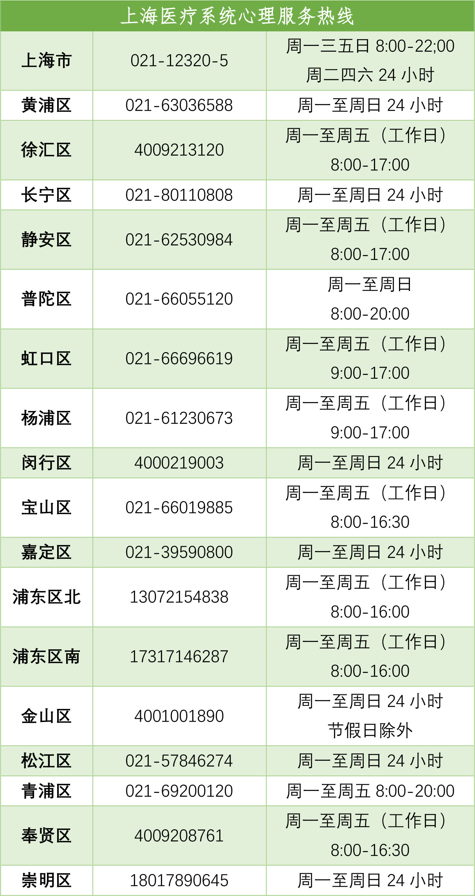
- 全国各地心理服务热线资源
序号 | 省份 | 热线名称 | 电话号码 | 开通时段 | 主办单位
1. | 北京 | 北京市心理援助热线 | 010-82951332 | 24小时 | 北京回龙观医院
1. | 北京 | 北京市心理援助热线 | 800-810-1117 | 24小时 | 北京回龙观医院
2. | 天津 | 天津市心理援助热线 | 022-88188858 | 24小时 | 天津市安定医院
3. | 河北 | 河北省心理援助热线 | 0312-96312 | 24小时 | 河北省精神卫生中心
4. | 山西 | 山西省心理援助热线 | 0351-8726199 | 周一至周五 | 太原市精神病医院
 |  |  |  | 8:00-12:00,14:30-17:30 | 太原市精神病医院
5. | 山西 | 山西运城市心理援助热线 | 0359-5553999 | 周一至周六8:30-12:00 | 山西运城市稷山县精神病院
 |  |  |  | 周一至周五15:00-18:00 | 山西运城市稷山县精神病院
6. | 内蒙古 | 呼伦贝尔市心理援助热线 | 0470-7373777 | 24小时 | 呼伦贝尔市精神卫生中心
7. | 内蒙古 | 内蒙古自治区心理援助热线 | 0471-12320-5 | 24小时 | 内蒙古自治区精神卫生中心
8. | 辽宁 | 鞍山市心理援助热线 | 0412-6220188 | 8:00-16:30 | 鞍山市精神卫生中心
9. | 辽宁 | 大连市心理援助热线 | 0411-84689595 | 24小时 | 大连市第七人民医院
10. | 辽宁 | 抚顺市心理援助热线 | 024-57520521 | 12:00-16:00 | 抚顺市第五医院
11. | 辽宁 | 辽宁省阜新市心理援助热线 | 0418-3780123 | 8:30-11:30，13:00-16:30 | 阜新市第四人民医院
12. | 辽宁 | 锦州市心理援助热线 | 0416-3215120 | 8:00-15:30 | 辽宁省锦州市康宁医院
13. | 辽宁 | 沈阳市心理援助热线 | 024-23813000 | 24小时 | 沈阳市精神卫生中心
14. | 辽宁 | 辽宁省心理援助热线 | 024-73835706 | 8:00-17:00 | 辽宁省精神卫生中心
14. | 辽宁 | 辽宁省心理援助热线 | 12320-3 | 8:00-17:00 | 辽宁省精神卫生中心
15. | 辽宁 | 辽宁营口市心理援助热线（新开通） | 4173263003 | 8:30-11:30，13:30-16:30 | 营口市第四人民医院
15. | 辽宁 | 辽宁营口市心理援助热线（新开通） | 4173263113 | 8:30-11:30，13:30-16:30 | 营口市第四人民医院
16. | 吉林 | 长春市心理援助热线 | 0431-89685000 | 24小时 | 长春市第六医院
16. | 吉林 | 长春市心理援助热线 | 0431-89685333 | 24小时 | 长春市第六医院
16. | 吉林 | 长春市心理援助热线 | 0431-12320-6 | 24小时 | 长春市第六医院
17. | 吉林 | 吉林省神经精神病医院心理援助热线（新开通） | 0434-5019512 0434-5079510 | 8:00--22:00 | 吉林省神经精神病院
18. | 吉林 | 辽源市心理危机援助热线（新开通） | 0437-6996888 | 8:00-11:30，13:00-16:00 | 辽源市第二人民医院
 |  |  |  | （周日不开通；周三，周六上午开通，其他日子全天） | 辽源市第二人民医院
19. | 黑龙江 | 大庆市心理援助热线 | 0459-12320 | 24小时 | 大庆市第三医院
20. | 黑龙江 | 哈尔滨市心理援助热线 | 0451-82480130 | 9:00-次日1:00 | 哈尔滨市第一专科医院
21. | 黑龙江 | 齐齐哈尔市心理援助热线（新开通） | 0452-2739122 | 8:00-17:00 | 齐齐哈尔医学院
21. | 黑龙江 | 齐齐哈尔市心理援助热线（新开通） | 0452-2736734 | （周一至周五） | 齐齐哈尔医学院
22. | 上海 | 上海市心理援助热线 | 021-12320-5 | 8:00-22:00 | 上海市精神卫生中心
 |  |  |  | （周一、三、五、日） | 上海市精神卫生中心
 |  |  |  | 24小时（周二、四、六） | 上海市精神卫生中心
23. | 江苏 | 苏州市心理援助热线 | 0512-12320-4 | 24小时 | 苏州市心理卫生中心
23. | 江苏 | 苏州市心理援助热线 | 0512-65791001 | 24小时 | 苏州市心理卫生中心
24. | 江苏 | 徐州市心理援助热线 | 12320-6; | 24小时 | 徐州市东方人民医院
24. | 江苏 | 徐州市心理援助热线 | 0516-83447120 | 24小时 | 徐州市东方人民医院
24. | 江苏 | 徐州市心理援助热线 | 15950665120 | 24小时 | 徐州市东方人民医院
25. | 江苏 | 无锡市红十字心理援助热线 | 0510-88000999 | 24小时 | 无锡市精神卫生中心
25. | 江苏 | 无锡市红十字心理援助热线 | 12320-3 | 24小时 | 无锡市精神卫生中心
26. | 浙江 | 杭州市心理援助热线 | 0571-85029595 | 24小时 | 杭州市第七人民医院
27. | 浙江 | 宁波市心理援助热线 | 0574-81859666或12320热线 | 24小时 | 宁波康宁医院
28. | 安徽 | 合肥市心理援助热线 | 0551-63666903 | 24小时 | 合肥市第四人民医院
29. | 福建 | 福建省心理援助热线 | 0591-85666661 | 24小时 | 福建省福州神经精神病防治院
 | 福建 | 泉州市心理援助热线 | 0595-27550809 | 8:30-12:00; 13:30-21:00 | 泉州市第三医院
30. | 福建 | 泉州市心理援助热线 | 18159526768 | 8:30-12:00; 13:30-21:00 | 泉州市第三医院
31. | 福建 | 厦门心理援助热线 | 0592-5395159 | 24小时 | 厦门市仙岳医院
32. | 江西 | 九江市心理援助热线 | 0792-8338111 | 8:00-22:00 | 九江市第五人民医院
33. | 山东 | 山东潍坊市心理援助热线 | 0536-6231120 | 24小时 | 潍坊市精神卫生中心
34. | 山东 | 枣庄市心理援助热线 | 0632-8076100 | 24小时 | 枣庄市精神卫生中心
35. | 山东 | 临沂市心理援助热线 | 4001539120 | 24小时 | 临沂市精神卫生中心
36. | 河南 | 河南濮阳市心理援助热线 | 0939-6188620 | 8:30-17:00（周一至周五） | 濮阳市精神卫生中心
37. | 河南 | 河南省心理援助热线 | 0373-7095888 | 24小时 | 河南省精神卫生中心
 | 河南 | 开封市心理援助热线 | 0378—3921120 | 09:00-17:00 | 开封市第五人民医院
38. | 河南 | 开封市心理援助热线 | 4001-096-096 | 09:00-17:00 | 开封市第五人民医院
39. | 河南 | 漯河市心理援助热线 | 0395-3701120 | 24小时 | 漯河市中心医院西城分院(又名漯河市精神病专科医院)
 | 湖北 | 武汉市心理医院“心心语”心理热线 | 027-85844666 | 9:00-21:00(国家法定 | 武汉市精神卫生中心
40. | 湖北 | 武汉市心理医院“心心语”心理热线 | 027-85844666 | 假日休息) | 武汉市精神卫生中心
41. | 湖南 | 常德市心理援助热线 | 0736-7870909 | 24小时 | 常德市精神卫生中心
42. | 广东 | 东莞市心理咨询求助热线 | 0769-22113311 | 8:30-23:30 | 东莞市第七人民医院
 | 广东 | 广州市心理援助热线 | 020-81899120 | 24小时 | 广州市惠爱医院
43. | 广东 | 广州市心理援助热线 | 020-12320-5 | 24小时 | 广州市惠爱医院
44. | 广东 | 深圳市心理援助热线 | 0755-25629459 | 8:00-22:30 | 深圳市康宁医院
45. | 广东 | 中山市心理援助热线 | 0760-88884120 | 24小时 | 中山市心理卫生中心
46. | 广东 | 佛山市24小时心理援助热线（新开通） | 75782667888 | 24小时 | 佛山市第三人民医院
47. | 广西 | 广西心理援助热线 | 0772-3136120 | 8:00-22:00 | 广西壮族自治区脑科医院
48. | 广西 | 南宁心理援助热线 | 0771-3290001 | 8:00-22:00 | 南宁市第五人民医院
49. | 海南 | 海南省心理援助热线 | 96363 | 8:00-17:30 | 海南省安宁医院
50. | 重庆 | 重庆市心理援助热线 | 023-12320-1 | 24小时 | 重庆市精神卫生中心
51. | 四川 | 阳光心理热线 | 0816-2268885 | 24小时 | 绵阳市精神卫生中心
 | 云南 | 昆明市心理援助热线 | 0871-5011111 | 24小时 | 昆明市心理危机研究与干预中心
52. | 云南 | 昆明市心理援助热线 | 0871-12320-5 | 24小时 | 昆明市心理危机研究与干预中心
53. | 云南 | 云南省保山市心理援助热线 | 0875-2130595 | 8:00-17:30 | 保山市第三人民医院
54. | 陕西 | 汉中市心理援助热线 | 4008096341 | 8:00-11:30；13:00-16:00 | 汉中市精神病医院
55. | 陕西 | 西安市心理援助热线 | 4008960960 | 10:00-18:00,20:00-24:00 | 西安市精神卫生中心
 | 甘肃 | 兰州心理援助热线 | 0931-4638858 | 9:00-22:00 | 兰州市第三人民医院
56. | 甘肃 | 兰州心理援助热线 | 0931-12320-5-1 | 9:00-22:00 | 兰州市第三人民医院
57. | 甘肃 | 天水市心理援助热线 | 0938-822119或0931-12320-5-2 | 8:00-12:00,14:30-18:00 | 天水市第三人民医院
 | 青海 | 青海省心理援助热线 | 0971-8140371 | 24小时 | 青海省第三人民医院
58. | 青海 | 青海省心理援助热线 | 18997267291 | 24小时 | 青海省第三人民医院
59. | 宁夏 | 宁夏心理援助热线 | 0951-2160707 | 24小时 | 宁夏回族自治区宁安医院
60. | 新疆 | 新疆石河子市心理援助热线 | 0993-2851261 | 10:30-13:30,16:00-19:30 | 新疆石河子绿洲医院
- 其他社会资源
机构 | 联系方式 | 备注
北京师范大学心理学部 | 4001-888-976 | 针对急需情绪疏导和心理支持的人群，时间：6：00-24：00
北京师范大学心理学部 | 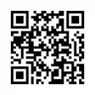 | 网络辅导服务：扫二维码填写背景信息→后台人员进行咨询师匹配→志愿者加您的QQ或微信→线上语音沟通的心理支持30-60分钟
华西医院 | 028-85422114 | 新型冠状病毒咨询请按“4”，每天9：00-21：00
华西医院 | 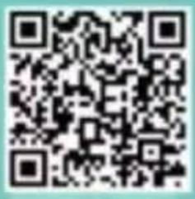 | 网络问诊：扫码进入华西医院抗冠专区后选择医生前往咨询
希望24热线 | 400-161-9995 | 心理抗疫专线请按“1”， 24小时
简单心理 | APP首页 | 仅针对湖北地区，在简单心理APP选择“免费热线”，18:00-24:00
Know Yourself | 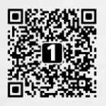 | 抗战疫情的一线医务、患者及患者家属，可以扫描二维码添加工作人员，说明身份，提供一对一咨询服务。（每天9：00-21：00）
Know Yourself | 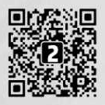 | 非上述人员，请扫描二维码，进入KnowYourself公众号留言。

- 参考资料
上海学校心理健康教育发展中心，疫情防控期间上海高校心理援助工作提示
壹心理主笔团&Ina，新冠肺炎心理支持手册，四类人群建议收藏
童俊，新型肺炎心理危机干预（武汉建议），武汉市精神卫生中心
四川省心理咨询师协会，新型冠状病毒心理防护手册（大众版）
中国心理学会心理学质性研究专业委员会，公众居家应对肺炎疫情的六条心理学建议
CPS临床心理注册系统，紧急心理援助中需要注意的伦理问题
简单心理，我们隔离的是病毒，不是湖北|疫区一线如何应对心理压力
赵旭东，刘中民，康传媛，孟馥，与2019nCoV感染相关的心理卫生及人文关怀问题，同济大学医学院附属东方医院临床心理科

